Dokumentasi CpmApp
Nama : Exsa Agdi Farhensen
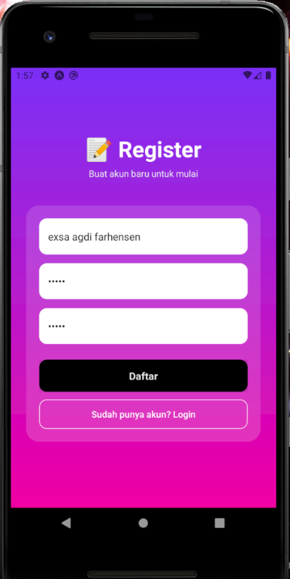
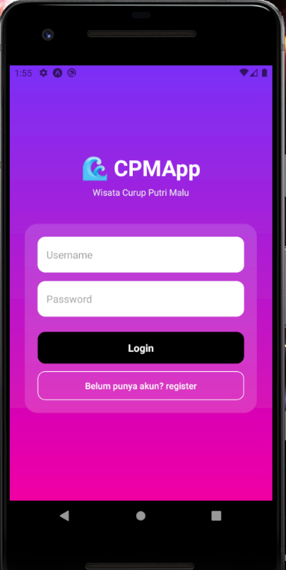
Npm : 23312176

Register
Register proses menciptakan pengguna baru, khususnya untuk customer. Endpoint ini menerima data username, password, dan nama, lalu menyimpannya ke database sebagai akun baru.
Sistem akan mengecek apakah username sudah pernah digunakan. Jika iya, pendaftaran ditolak karena dalam dunia sistem, identitas harus unik. Jika tidak, maka akun baru akan dibuat dan siap digunakan untuk login. sistem ini langsung mengarahkan semua pendaftar sebagai customer, bukan admin. Artinya, jalur ini memang didesain untuk pengguna biasa, bukan pengelola sistem.
Setelah berhasil register, pengguna belum langsung “masuk”. Ia tetap harus melalui proses login untuk mendapatkan token. Ibaratnya, register itu membuat KTP, sedangkan login itu menunjukkan KTP untuk masuk ke gedung.

Login
Login adalah gerbang utama yang menentukan siapa kamu di dalam system admin atau customer. Endpoint ini menerima username dan password, lalu memverifikasi ke database. Jika cocok, server akan mengembalikan token JWT yang menjadi “identitas digital” pengguna selama sesi berlangsung.
Token ini bukan sekadar formalitas. Ia adalah kunci akses ke seluruh fitur yang dilindungi seperti booking, review, dan lainnya. Di dalam token juga tersimpan informasi penting seperti id dan role, yang digunakan untuk membedakan hak akses admin bisa melihat semuanya, sementara customer hanya melihat miliknya.
Jika login gagal, biasanya karena username tidak ditemukan atau password salah. Sistem akan langsung menolak dengan status error.
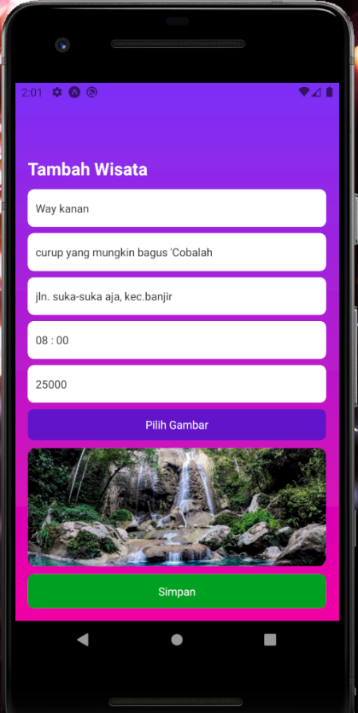
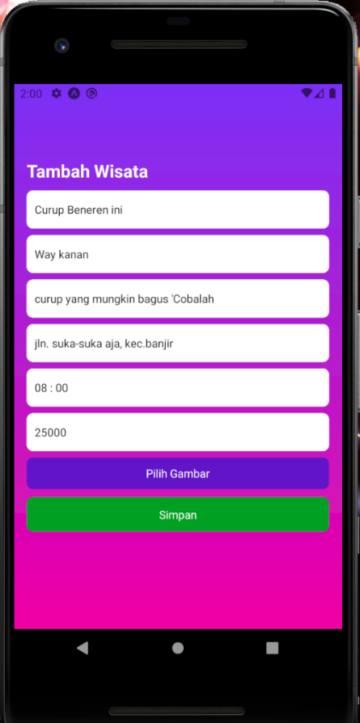
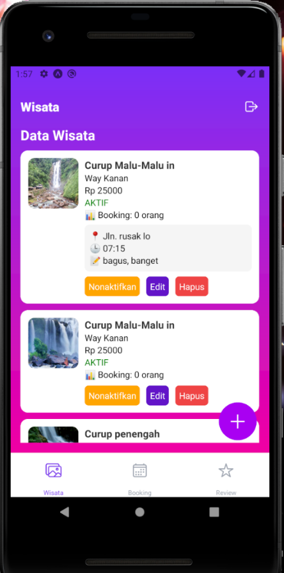

Beranda Admin (Data Wisata)
Pada tampilan ini, admin disambut dengan daftar data wisata yang sudah tersimpan di sistem. Setiap kartu wisata bukan sekadar tampilan visual, tetapi sebuah dashboard mini yang menyajikan informasi penting secara cepat dan padat. Di dalam satu card, admin dapat melihat nama wisata, lokasi, harga tiket, status aktif/nonaktif, jumlah booking, hingga deskripsi singkat.
Fitur:
- Status Aktif / Nonaktif → Admin bisa mengontrol apakah wisata ditampilkan ke user atau tidak. Ini penting untuk maintenance atau penutupan sementara.
- Jumlah Booking (Realtime) → Data “Booking: 0 orang” berasal dari _count database, jadi bukan angka statis. Ini mencerminkan aktivitas user secara langsung.
- Informasi Detail Singkat → Alamat, jam buka, dan deskripsi memberi konteks tanpa harus masuk ke detail page.
- Aksi Cepat (CTA Buttons):
  - Nonaktifkan → Toggle status wisata
  - Edit → Update data
  - Hapus → Menghapus data (dengan validasi jika sudah ada booking)
Implementasi data-driven UI, di mana satu endpoint (GET /wisata) menyuplai semua kebutuhan tampilan.

Halaman Tambah Wisata
Di halaman ini, admin berperan sebagai “arsitek pengalaman wisata”. Semua input yang dimasukkan akan menjadi representasi digital dari tempat wisata tersebut.
Field yang tersedia:
- Nama wisata
- Lokasi
- Deskripsi
- Alamat
- Jam buka
- Harga tiket
- Upload gambar
Fitur:
- Upload Gambar (Image Picker) → Gambar langsung dikirim ke server dan disimpan di folder /public/uploads
- Validasi Input → Mencegah data kosong (walau bisa ditingkatkan lagi)
- Preview Gambar → Memberi feedback visual sebelum disimpan

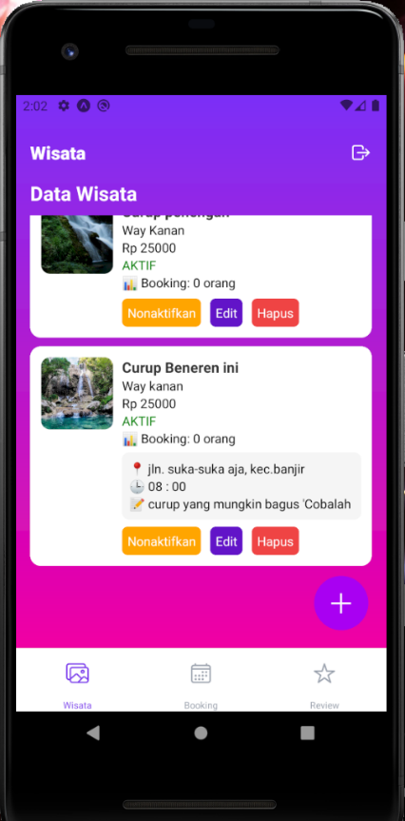
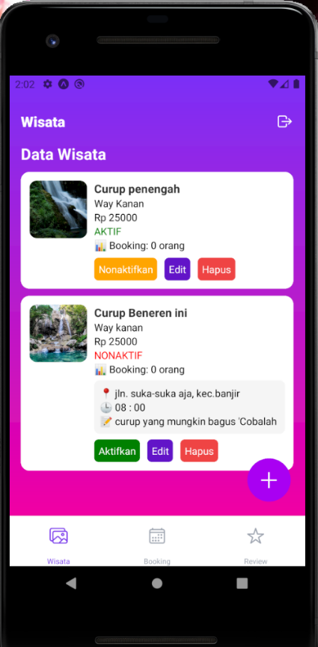
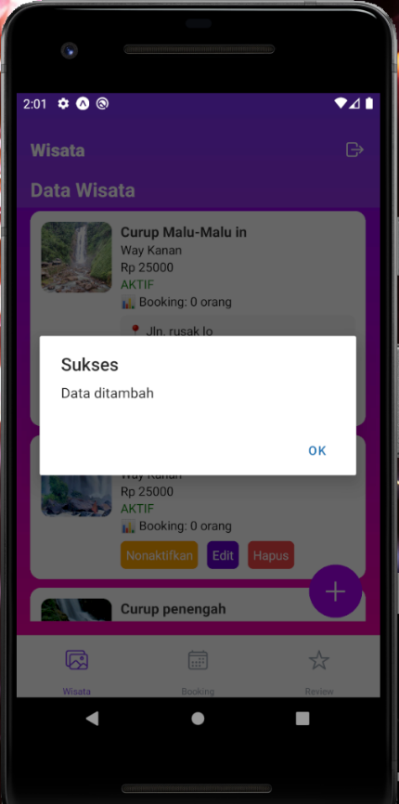
Pop-up “Data Ditambahkan” (Feedback System)
Setelah admin menekan tombol Simpan, sistem memberikan umpan balik berupa pop-up “Sukses: Data ditambah”. Ini bukan sekadar notifikasi kosmetik—ini bagian dari UX assurance.
Maknanya:
- Sistem berhasil menyimpan data ke database
- Proses upload gambar sukses
- Tidak ada error di backend
Setelah itu, user langsung diarahkan kembali ke halaman beranda, dan data baru otomatis muncul di list.
Ini menunjukkan adanya:
- State refresh (reload data)
- Sinkronisasi UI dengan database

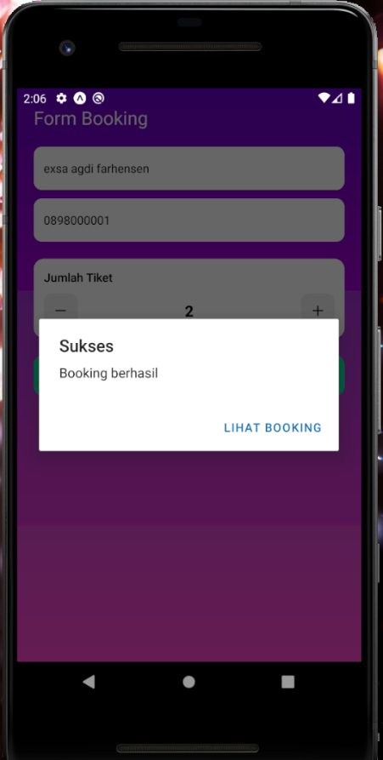
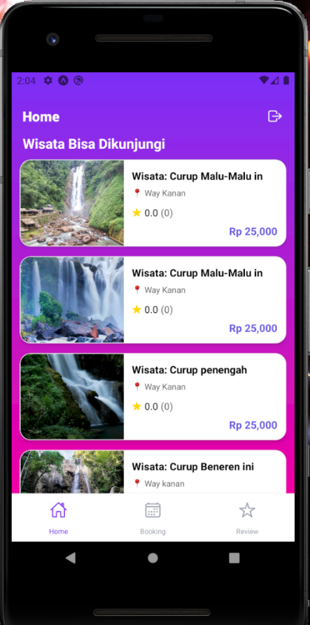
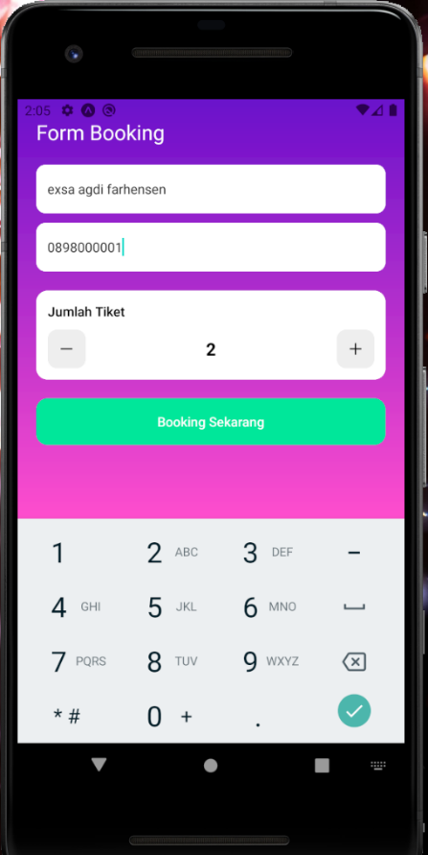
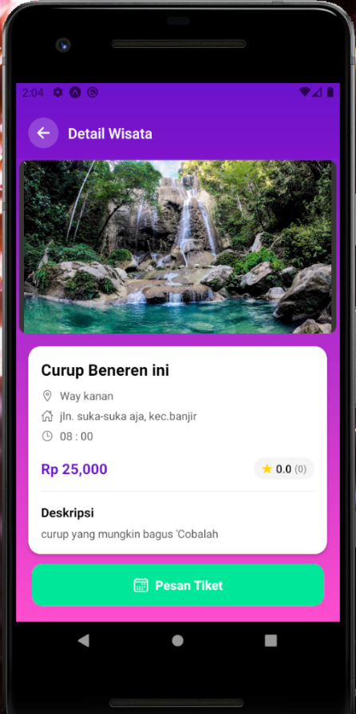
Halaman Home Customer
Pada tampilan ini, sistem menyajikan daftar wisata yang sudah aktif dan siap dikunjungi oleh customer. Ini bukan sekadar list biasa, melainkan hasil seleksi dari backend yang hanya menampilkan wisata dengan status aktif, sehingga pengalaman pengguna tetap relevan dan tidak membingungkan.
Setiap card wisata memuat informasi inti:
- Nama wisata
- Lokasi
- Rating (dan jumlah review)
- Harga tiket
Fitur di sini:

Filter otomatis status aktif → Data yang tampil sudah melalui kontrol admin (fitur toggle aktif/nonaktif).
Rating system → Walau saat ini masih 0.0, sistem sudah siap menampilkan rata-rata rating dari review customer.
Navigasi ke detail → Ketika card diklik, user masuk ke halaman detail wisata.

Proses Booking (Pesan Tiket)
Ketika tombol “Pesan Tiket” ditekan, sistem mengirim data booking ke backend. Di sinilah user berubah dari sekadar pengunjung menjadi “calon tamu”.
Data yang dikirim:
- wisataId
- nama
- noHp
- jumlahTiket
- customerId (dari token login)
Fitur:
- Autentikasi via JWT → memastikan hanya user login yang bisa booking
- Data tersimpan real-time di database

Pop-up “Sukses Booking”
Setelah booking berhasil, sistem menampilkan pop-up:
“Sukses. Booking berhasil”
Ini notifikasi, tanda bahwa:
- Data berhasil masuk ke database
- Tidak ada error validasi
- User siap lanjut ke tahap berikutnya
Biasanya disertai tombol:
“Lihat Booking”

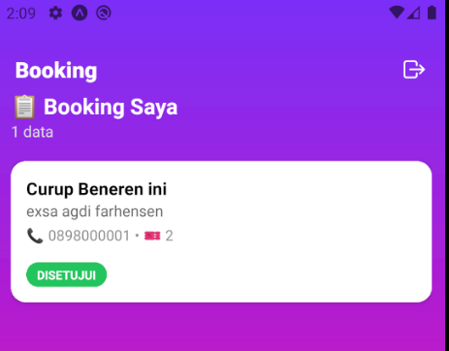
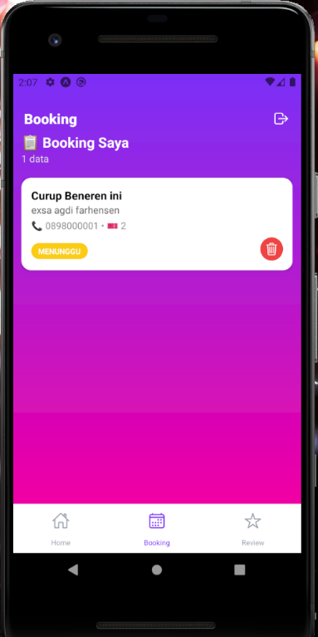
Halaman “Booking Saya” (Menunggu Persetujuan)
Saat user menekan tombol tersebut, mereka diarahkan ke halaman Booking Saya, yang menampilkan daftar booking miliknya sendiri.
Di sinilah konsep sistem mulai terasa “hidup”.
Fitur:
- Menampilkan hanya data milik user
- Status booking (default: menunggu)
- Informasi wisata yang dipesan
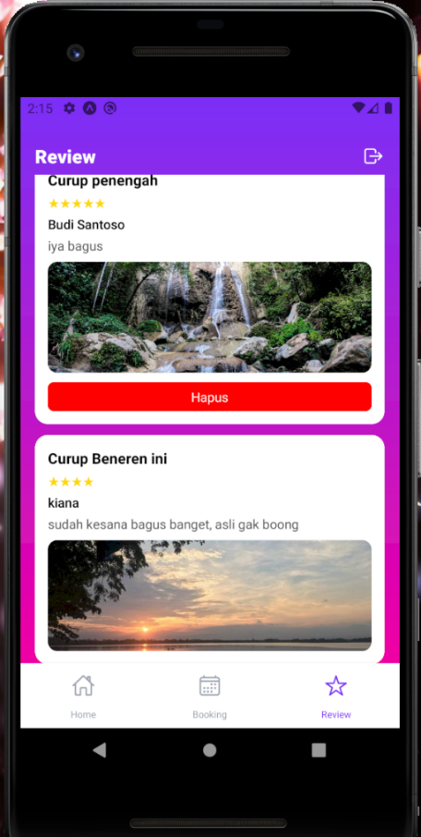
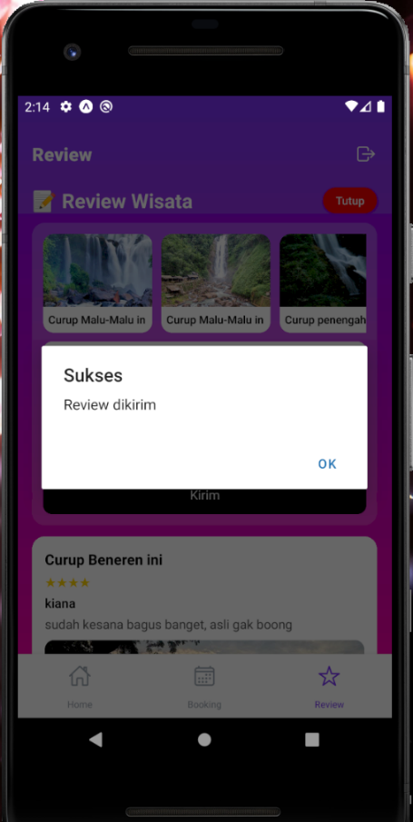
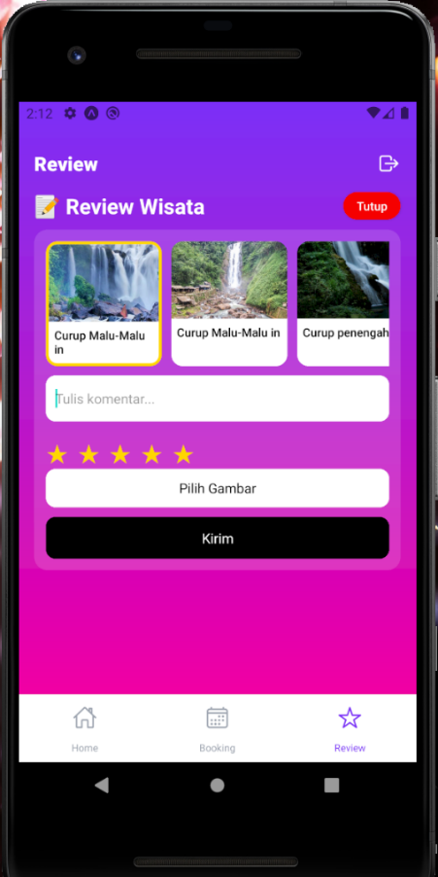
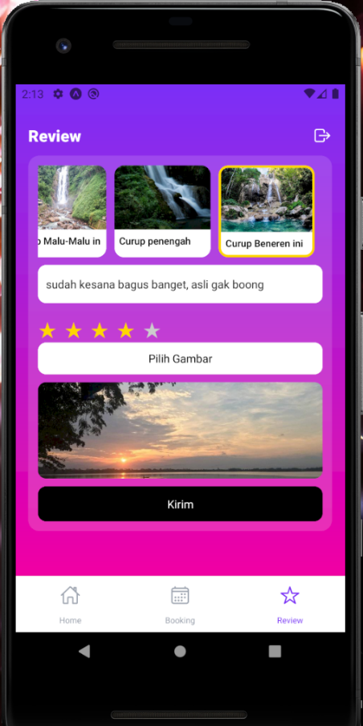
Melihat Semua Review (Transparansi Pengalaman)
Setiap user dapat melihat daftar review dari semua pengunjung.
Di dalam setiap card review terdapat:
- Nama wisata
- Rating (bintang ⭐)
- Nama pengulas
- Komentar
- Gambar
Ini menciptakan social proof semakin banyak review positif, semakin tinggi kepercayaan terhadap wisata tersebut.

Membuat Review
Customer bisa menambahkan review dengan:

- Memilih wisata
- Memberikan rating (1–5)
- Menulis komentar
- Upload gambar
Saat tombol Kirim ditekan:
Data dikirim ke API /review
Sistem otomatis mengambil customerId dari token
Nama user juga diambil dari database (bukan dari input)
Artinya:
- User tidak bisa manipulasi identitas, semua terkunci dari backend.
Upload Gambar
User dapat menambahkan foto pengalaman mereka.
File akan:
- Diupload ke server (/public/uploads)
- Disimpan sebagai path di database
- Ditampilkan kembali di review
Ini membuat review jadi lebih hidup, bukan sekadar teks kering.
Hak Kepemilikan Review (Ownership Control)
Ini bagian paling penting .
Tombol Hapus hanya muncul jika:
- review.customerId === userId login
Artinya:
User hanya bisa menghapus review miliknya sendiri
Tidak bisa menyentuh review orang lain
Secara backend juga diamankan:
API DELETE /review/:id akan cek:
- if (review.customerId !== userId) → ditolak
Double security:
- Frontend: tombol tidak tampil
- Backend: tetap divalidasi
Jadi bukan cuma “tidak kelihatan”, tapi juga “tidak bisa disalahgunakan”.
Proteksi API dengan JWT (Security Layer)
Semua aksi penting seperti:
- Tambah review
- Hapus review
Dilindungi oleh:
- JwtGuard
Token akan:
- Dicek valid atau tidak
- Di-decode untuk ambil user.id
- Disimpan di req.user
Interaksi UI yang Dinamis
- Form bisa dibuka/tutup (toggle)
- List wisata tampil horizontal (UX friendly)
- Rating pakai bintang (intuitif)
- Preview gambar sebelum upload
- Refresh otomatis setelah submit/delete
UI bukan cuma cantik tapi responsif terhadap aksi

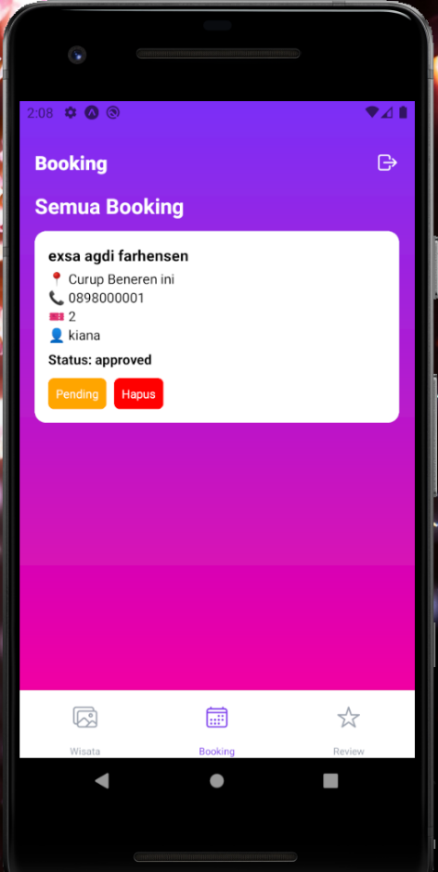
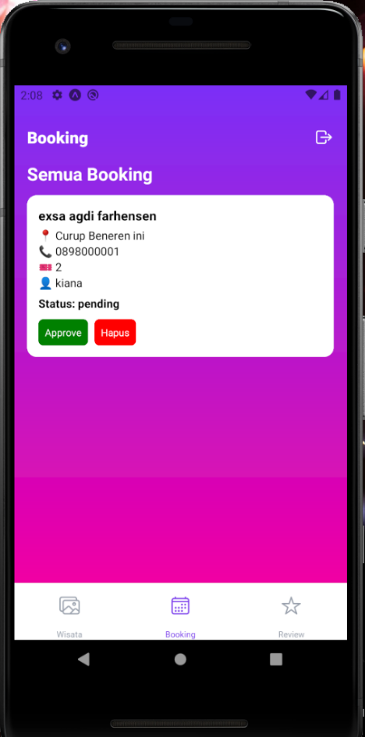
Halaman Booking Admin (Pusat Kendali Pemesanan)
Pada halaman ini, admin menjadi pusat pengambilan keputusan terhadap seluruh data booking yang masuk dari customer. Setiap data ditampilkan dalam bentuk card yang memuat informasi penting seperti nama customer, wisata yang dipilih, jumlah tiket, serta status booking.
Fitur
Melihat Semua Booking (Full Visibility)
Admin dapat melihat seluruh data booking secara menyeluruh.
Endpoint:
- GET /booking
Data yang ditampilkan:
- Informasi customer
- Detail wisata
- Jumlah tiket
- Status booking
Semua transparan, tidak ada data tersembunyi.
Menyetujui Booking (Approve System)
Admin dapat menyetujui booking yang valid.
Endpoint:
- PATCH /booking/:id
Status berubah menjadi: disetujui
Ini adalah “tiket resmi” bagi customer untuk datang.
Menolak Booking (Reject System)
Jika booking tidak memenuhi syarat, admin dapat menolak.
Endpoint:
- PATCH /booking/:id
Status berubah menjadi: ditolak
Keputusan jelas, tidak menggantung.
Menghapus Booking (Data Control)
Admin dapat menghapus data booking jika diperlukan.
Endpoint:
- DELETE /booking/:id
Digunakan untuk:
- Data tidak valid
- Duplikasi
- Kesalahan sistem

Menjaga database tetap bersih dan relevan.

Tampilan Booking customer
Proteksi di Sisi Customer
Untuk mencegah penyalahgunaan atau “main-main” dari user, sistem menerapkan aturan tambahan:
Booking yang sudah disetujui tidak bisa dihapus oleh customer
Implementasi:
Tombol hapus booking hanya muncul jika status:
pending / menunggu
Jika status sudah:
disetujui
- maka tombol hapus otomatis hilang dari UI
Tujuannya:
- Mencegah pembatalan sepihak setelah disetujui
- Menghindari spam booking atau candaan
- Menjaga integritas sistem reservasi

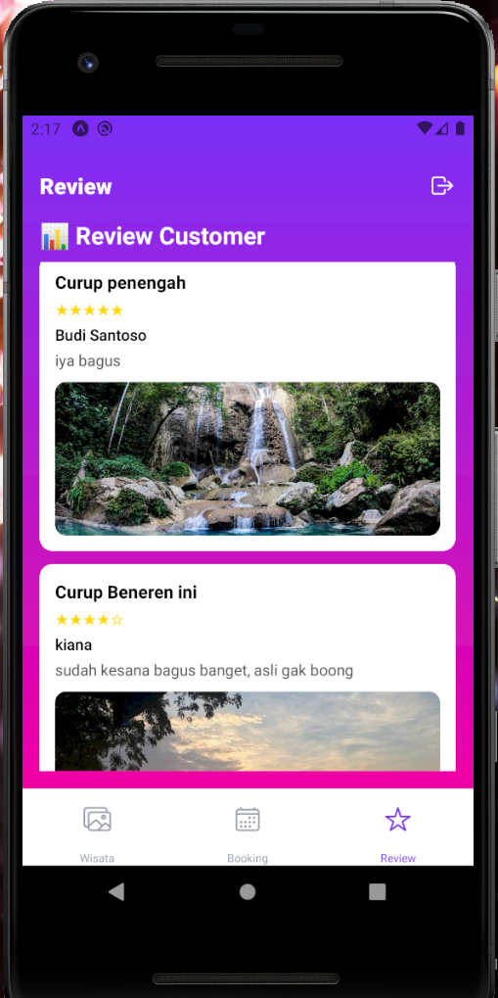
Halaman Review Admin
Pada halaman review, sistem menampilkan seluruh ulasan yang diberikan oleh customer terhadap wisata yang tersedia. Setiap review ditampilkan dalam bentuk card yang berisi nama pengguna, rating bintang, komentar, serta gambar (jika ada).
Kebijakan Khusus: Admin Tidak Bisa Menghapus Review
Admin tidak memiliki tombol hapus review
Ini bukan bug. Ini keputusan desain.
Tujuannya:
- Menjaga kejujuran ulasan
- Mencegah manipulasi opini
- Meningkatkan trust system
Dalam implementasi:
UI admin tidak menampilkan tombol hapus
Backend juga bisa dibatasi (opsional lebih aman)

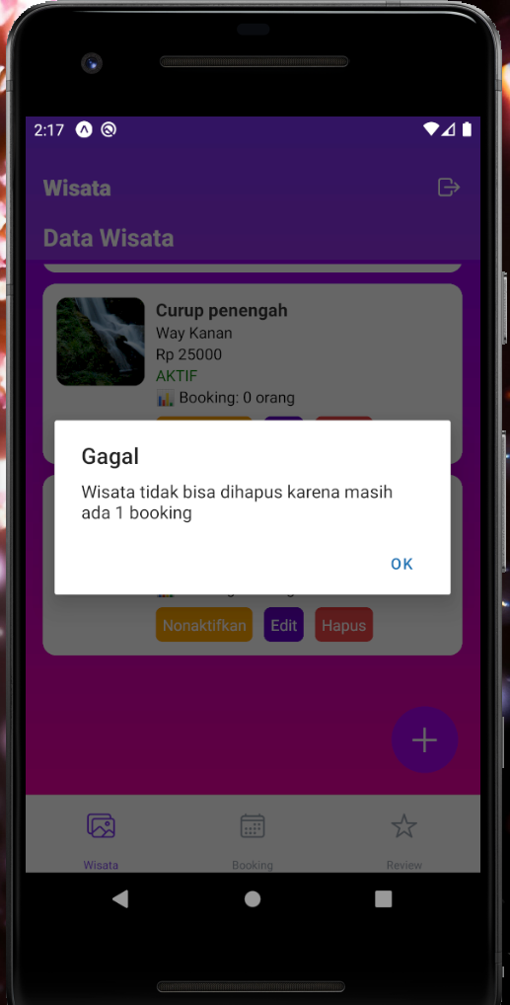
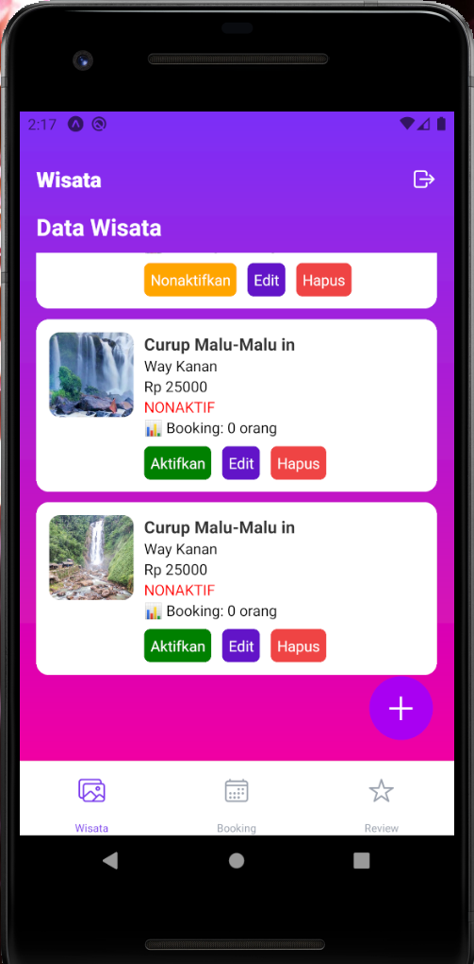
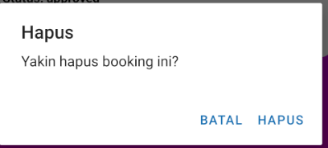
Manajemen Data Wisata (Kontrol Ketat Admin)
Pada halaman admin, fitur pengelolaan data wisata memungkinkan admin untuk menambahkan, mengedit, dan menghapus destinasi wisata. Namun, berbeda dengan sistem sederhana, penghapusan data tidak dilakukan secara bebas.
Menghapus Data Wisata (Dengan Validasi Ketat)
Admin tidak bisa sembarangan menghapus wisata.
Sistem akan melakukan pengecekan terlebih dahulu terhadap:
Kondisi yang Dicek
- Apakah masih ada booking aktif / belum selesai
- Apakah sudah ada review dari customer
Aturan Sistem
Wisata tidak bisa dihapus jika:
- Masih ada booking terkait
- Sudah memiliki review
Tujuan Validasi
1. Menjaga Konsistensi Data
Booking tidak kehilangan referensi wisata
Review tetap memiliki konteks
2. Menghindari Data “Anomali”
Tanpa validasi:
- Booking jadi tidak jelas tujuannya
- Review kehilangan objeknya
3. Menjaga Kepercayaan User
- Customer tetap bisa melihat riwayat
- Review tidak hilang tiba-tiba
- Sistem terasa stabil dan profesional

